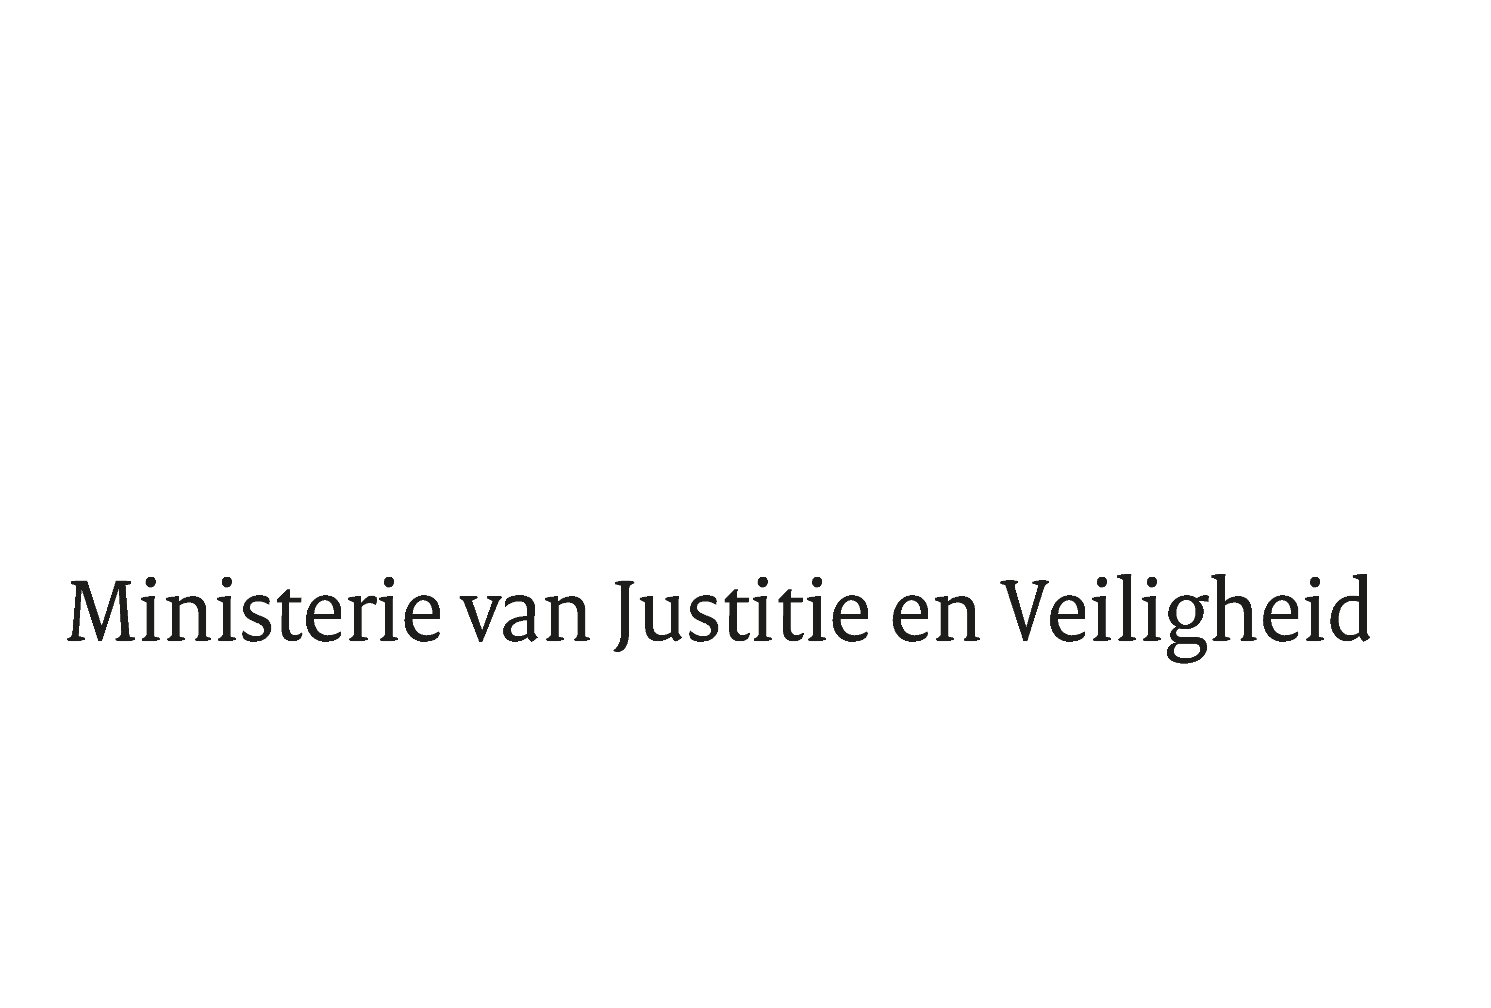

> Retouradres Postbus 20301 2500 EH Den Haag
Aan de Voorzitter van de Tweede Kamer
der Staten-Generaal
Postbus 20018
2500 EA DEN HAAG

Datum | 19 november 2021
Onderwerp | Voorstel van wet tot goedkeuring en uitvoering van het Benelux-politieverdrag (35 692)
Directie Wetgeving en Juridische Zaken
Sector Staats- en Bestuursrecht

Turfmarkt 147
2511 DP Den Haag
Postbus 20301
2500 EH Den Haag
www.rijksoverheid.nl/jenv

Ons kenmerk
3639203

Bij beantwoording de datum en ons kenmerk vermelden. Wilt u slechts één zaak in uw brief behandelen.

Hierbij bied ik u, mede namens mijn ambtgenoten van Buitenlandse Zaken en van Defensie, de nota naar aanleiding van het verslag inzake het bovenvermelde voorstel, alsmede een nota van wijziging aan.

De Minister van Justitie en Veiligheid,

Ferd Grapperhaus

